**现代操作系统应用开发实验报告**

姓名：_______刘伟东______

学号：_____16340155_____

实验名称：______实验一___

1. 参考资料

<https://msdn.microsoft.com/zh-cn/library/>

<https://social.msdn.microsoft.com/Forums/exchange/zh-CN/b87307a4-a0f8-4f8f-957e-b37ee9791396/uwp?forum=winstoreappzhcn>

<https://docs.microsoft.com/zh-cn/windows/uwp/data-binding/index>

<https://www.bilibili.com/video/av4437858>/

1. 实验步骤
2. 实验分三周完成，第一周实现MainPage和NewPage
3. 第二周实现页面跳转，添加滚动和背景图片
4. 第三周完成整个实验，加入了本地图片选择，图片缩放，齿轮菜单的按钮实现
5. 关键步骤截图
6. 第一周MainPage界面

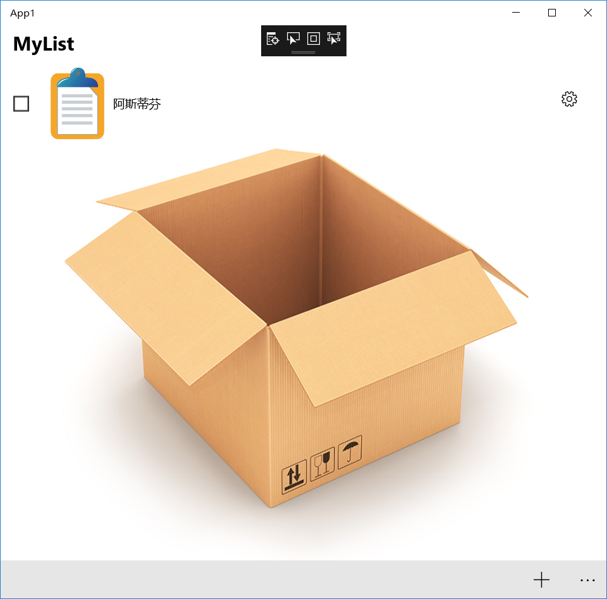

NewPage界面：

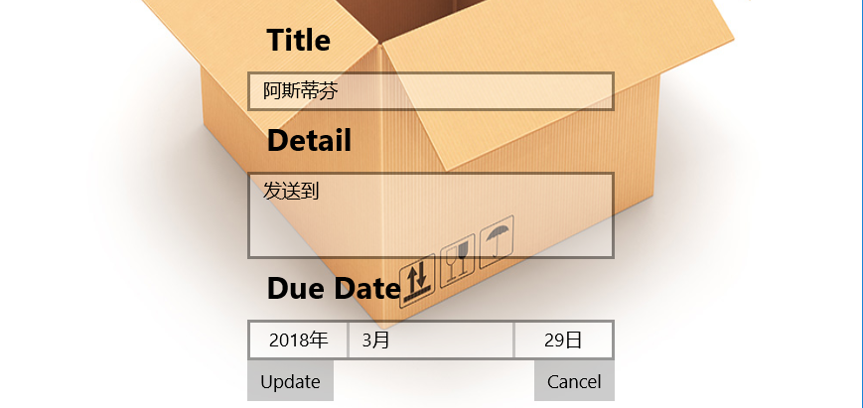

1. 第二周实验结果截图

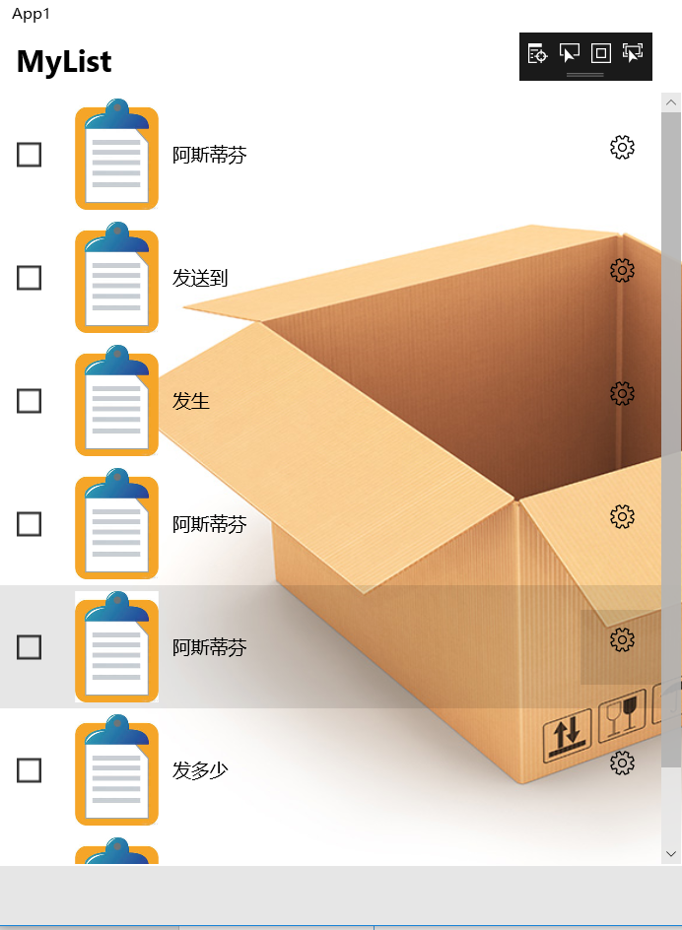

1. 第三周实验最终结果

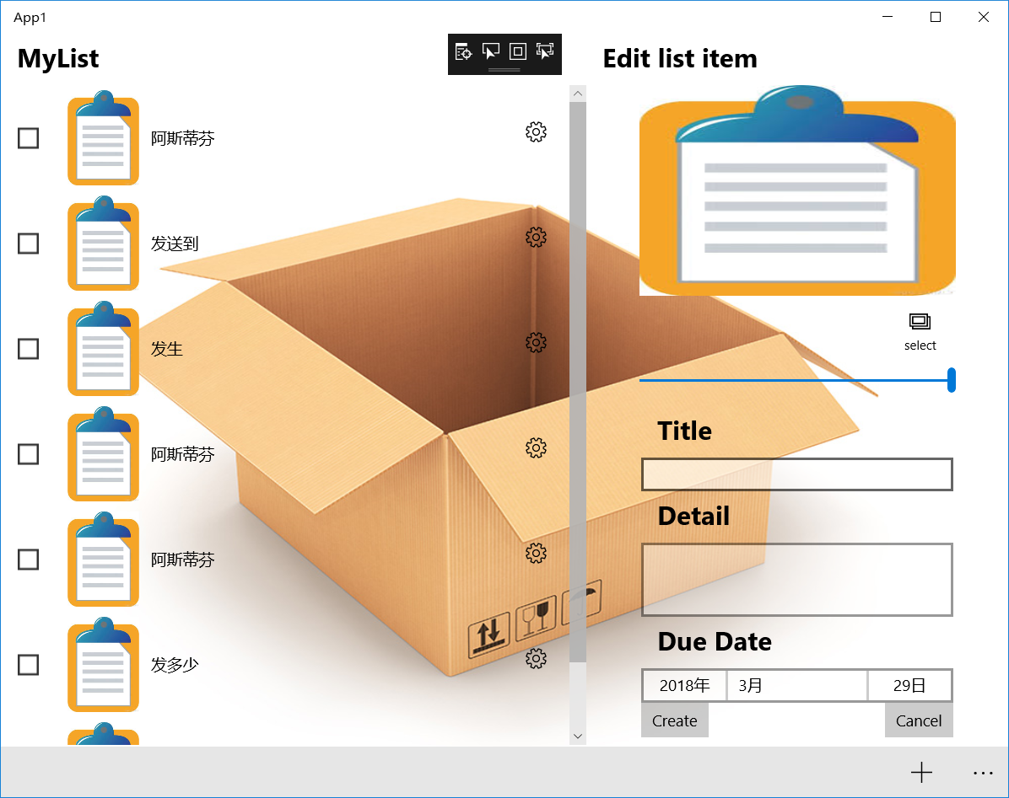

1. 亮点与改进（可选）
2. 实现了齿轮的功能，能够使用齿轮的按钮进行编辑和删除
3. 增加了可选本地图片作为图标
4. 支持图片缩放
5. 遇到的问题
6. 问题：变成窄屏小于600后图片不消失问题

解决方案：在Datatemplate里面添加了userControl控件，并在里面添加状态组

1. 问题：数据绑定时，当被绑定对象是静态成员时报错，但不是静态成员时，无法成功绑定元素

解决方案：将绑定对象作为公共方法获取静态成员，使用静态成员绑定数据

1. 问题：齿轮的功能实现时无ClickedItem，不能很好的对当前数据进行操作

解决方案：使用DataContext可以获取当前元素

1. 问题：回退按钮在成功创建元素之后，不消失

解决方案：将OnNagetived函数从app.xaml.cs移动到MainPage.xaml.cs和NewPage.xaml.cs并在每次导航到MainPage是清除回退栈

1. 问题：复选框选择后，line的控制问题

解决方案：使用视觉树获取相应的line，实现line的隐藏和显示

1. 问题：MessageBox控件使用失败

解决方案：用MessageDialog代替

1. 问题：ListView元素过多时最后一个元素被CommandBar遮盖问题

解决方案：新增一个空白布局，使ListView的显示区域在CommandBar之上

1. 思考与总结
2. 官方文档的帮助作用最大，应多查看官方文档
3. 同学间学习交流很重要，知识交流可以使应用做的更好
4. 对控件的属性了解不够，多实践。